**Практическая работа № 2**

Организация рабочего стола

Сформировали в рабочем пространстве программы есть из 4 ПК и 2 хабов.

Задали для ПК IP адресы и максу сети.

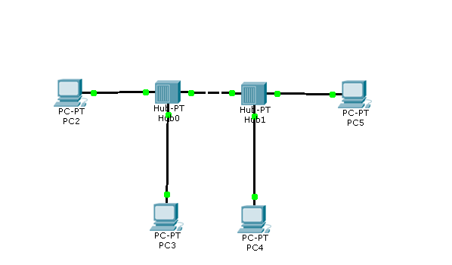

Рисунок 1 – Все ПК расположены в одной сети

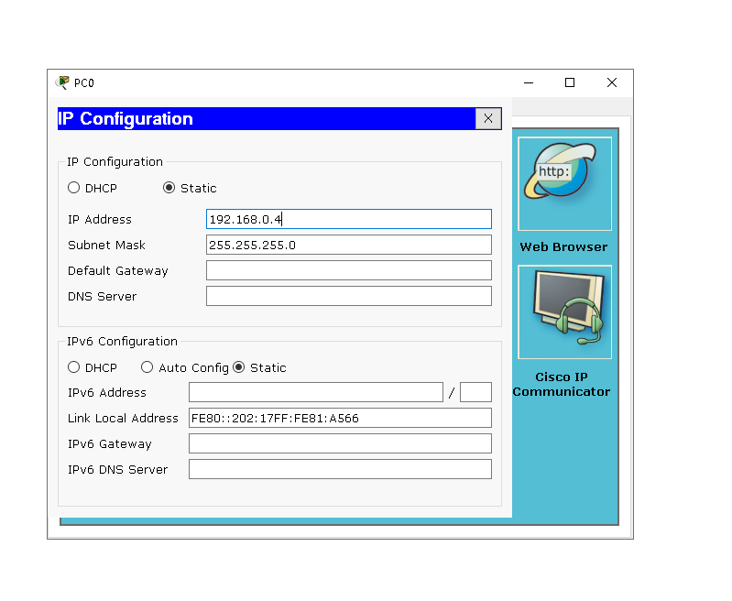

Рисунок 2 – Окно настройки

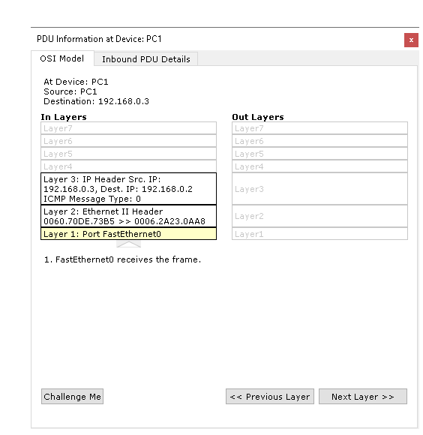

Рисунок 3 – Мониторинг движения пакета модели OSI

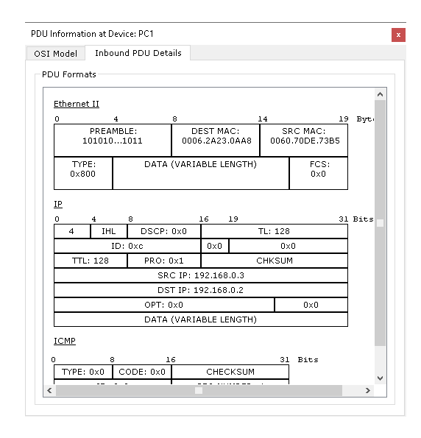

Рисунок 4 Структура пакета

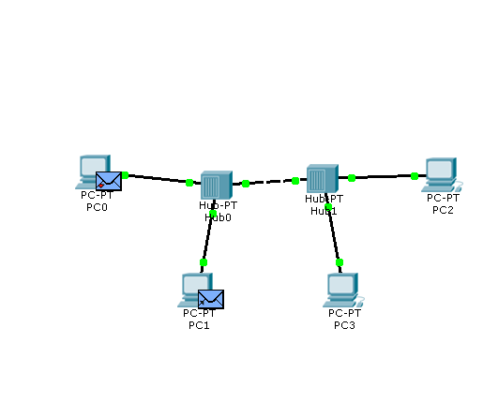

Рисунок 5 – Значки игнорирования пакетов и подтверждение соединения

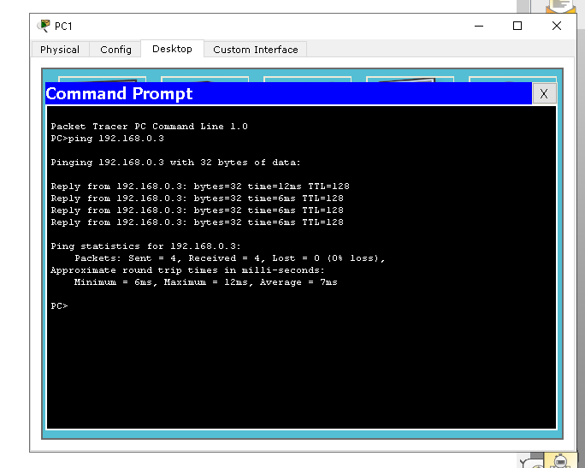

Рисунок 6 – Принятие пакета

